Warszawa, 23 maja 2024 r.

Informacja prasowa
Klienci zadowoleni z leasingu – wyniki badania

- Firmy które obecnie korzystają z leasingu lub korzystały już wcześniej z tej formy finasowania chętnie polecają go innym.
- Połowa przedsiębiorców opowiada się za cyfryzacją procedur leasingowych.
- O wyborze leasingu decyduje przede wszystkim dobra oferta cenowa, dostosowanie oferty do branży, szybkość podejmowania decyzji i korzystne rozwiązania podatkowe.

Firmy korzystające z leasingu są zadowolone z tej formy finansowania i deklarują zamiar ponownego jej wykorzystania – wynika z badania* „Małe firmy o leasingu 2024” zrealizowanego przez Centrum Badań Marketingowego INDICATOR na zlecenie Związku Polskiego Leasingu.

Z najnowszej edycji dorocznego badania wynika, że 57% małych firm jest skłonnych polecić leasing jako wygodną formę finansowania. Najwyższe zaangażowanie w tej kategorii widoczne jest wśród firm, które właśnie korzystają lub korzystały wcześniej z tej formy finasowania - polecających jest tu odpowiednio 79% i 72%.

- Więcej niż połowa spośród przedstawicieli wszystkich małych firm w Polsce polecałaby leasing jako formę finansowania Co więcej firmy korzystające z leasingu są zadowolone z tej formy finansowania i raczej deklarują zamiar ponownego jej wykorzystania. Samoocena znajomości procedur leasingowych wśród przedsiębiorców jest raczej wysoka, ale warto zaznaczyć, że połowa przedsiębiorców opowiada się za cyfryzacją procedur leasingowych – mówi Wojciech Terlikowski, kierownik zespołu badawczego, CBM INDICATOR.

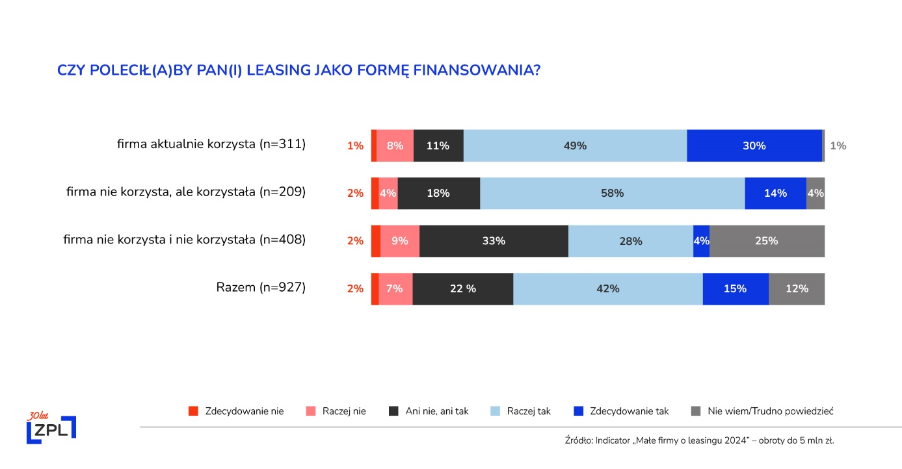

Leasing jest wybierany jako preferowana forma finansowania przede wszystkim dzięki korzystnej ofercie cenowej (84%), dostosowaniu oferty do branży (77%), szybkości podejmowania decyzji (wskutek zminimalizowania wymogów formalnych) (75%), otwartości na negocjacje (73%) oraz korzystnym rozwiązaniom podatkowym (73%). Wszystko to sprawia, że firmy właśnie korzystające z leasingu są zadowolone z tej formy finansowania (zdanie to podziela aż 83% badanych). Wiele z nich (41%) deklaruje zamiar jej ponownego wykorzystania w przyszłości.
Połowa (50%) przedsiębiorców opowiada się za cyfryzacją procedur leasingowych, przy czym zdaniem zdecydowanej większości zwolenników cyfryzacji (78-94%) zdalne powinny być wszystkie etapy procedur leasingowych – od wypełnienia wniosku (94%) aż do podpisania umowy (78% wskazań).

- Jest to kolejne już badanie, które wskazuje na duże oczekiwania naszych klientów dotyczące cyfryzacji – powiedziała Monika Constant, prezeska Związku Polskiego Leasingu. - Głównym naszym problemem pozostaje wymóg tzw. mokrego podpisu – a wskutek tego brak pełnej możliwości podpisania z klientem umowy zdalnie. Tym bardziej liczymy na niezbędne zmiany prawa w tym zakresie. Projekt ustawy deregulującej jest już po konsultacjach. Mamy nadzieję, że dalsze etapy jej procedowania przebiegną równie sprawnie. Tegoroczna edycja badania INDICATOR potwierdza też, że przedsiębiorcy korzystający z leasingu są zainteresowani tą formą finansowania również w przyszłości. Dla firm leasingowych zrzeszonych w ZPL stanowi to źródło ogromnej satysfakcji, ale równocześnie: zobowiązanie na przyszłość – dodała.

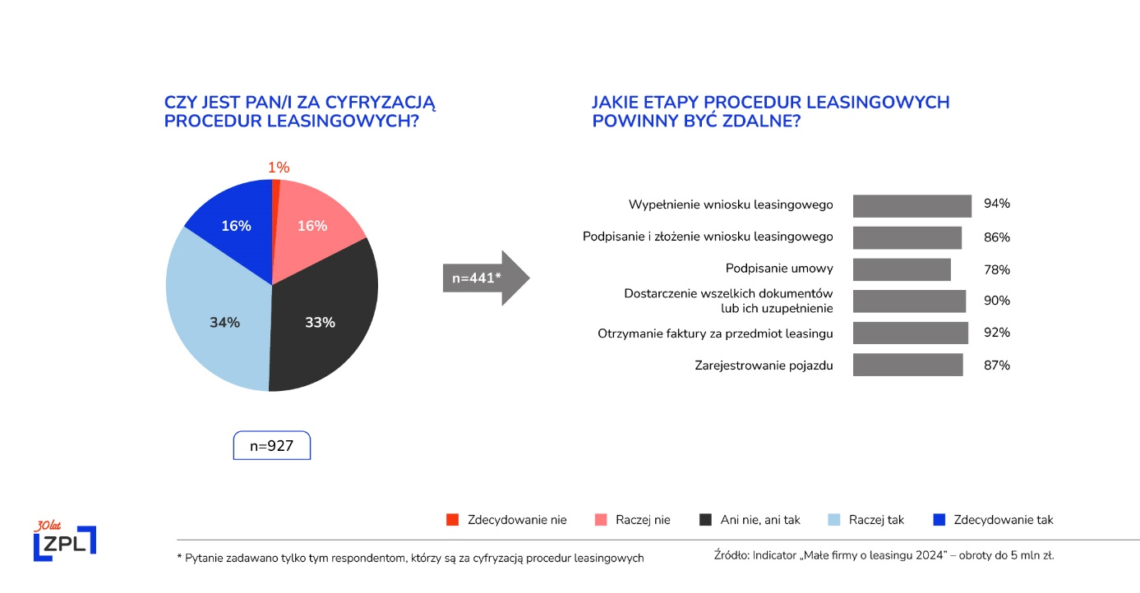

Jak wynika z raportu „Leasing na ścieżce transformacji. 30 lat napędzamy gospodarkę” przygotowanego na 30-lecie Związku Polskiego Leasingu, które obchodzone jest w tym roku, głównym odbiorcą usług leasingowych jest sektor MŚP. W 2023 roku stanowił 69 proc. wszystkich odbiorców, włączając w to mikroprzedsiębiorstwa.

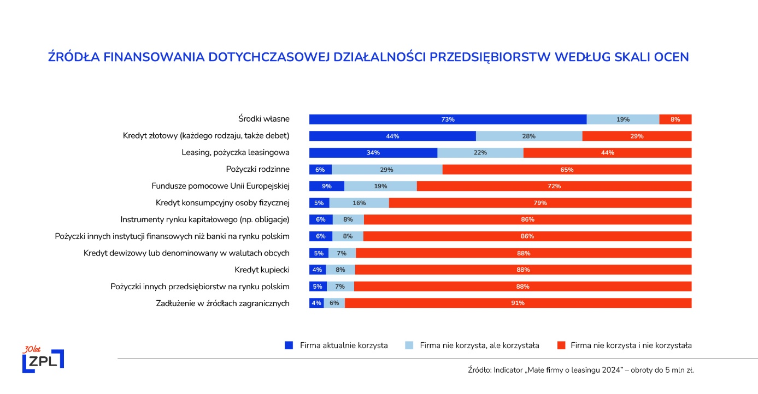

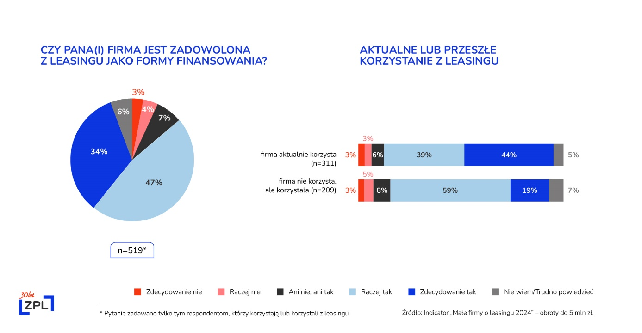
*Badanie „Małe firmy o leasingu 2024” zostało zrealizowane przez firmę CBM Indicator na przełomie I i II kwartału 2024 r. Pomiar został przeprowadzony metodą indywidualnych wywiadów standaryzowanych wspomaganych komputerowo. W informacji prezentowane są wyniki 927 mikro i małych firm, które w 2023 roku osiągnęły obroty do 5 mln zł. Badaniem objęto łącznie 1226 firm. Próba badawcza miała charakter losowo – warstwowy.

Związek Polskiego Leasingu
To organizacja reprezentująca branżę leasingową w Polsce. Związek zrzesza 32 podmioty obejmujące 90 proc. sektora: 31 firm leasingowych oraz Polski Związek Wynajmu i Leasingu Pojazdów. ZPL prowadzi działania wizerunkowe i edukacyjne na rzecz propagowania leasingu jako narzędzia wspierającego rozwój przedsiębiorczości. Do zadań ZPL należy monitorowanie, opiniowanie oraz opracowywanie ekspertyz w zakresie regulacji dotyczących leasingu. Związek jest aktywnym członkiem Leaseurope, organizacji w skład której wchodzi 45 związków z 32 krajów Europy. W 2024 roku ZPL obchodzi 30-lecie istnienia. W tym czasie firmy leasingowe przeznaczyły ponad 1 bln zł na inwestycje działających w Polsce przedsiębiorstw.

Dodatkowe informacje: www.leasing.org.pl

Kontakt dla mediów:
Katarzyna Ostrowska
Dyrektorka ds. komunikacji i PR
e-mail: katarzyna.ostrowska@leasing.org.pl
tel.: (+48) 697 770 498

Śledź nas na


